Nombre del Aspirante | :
Instructor | :

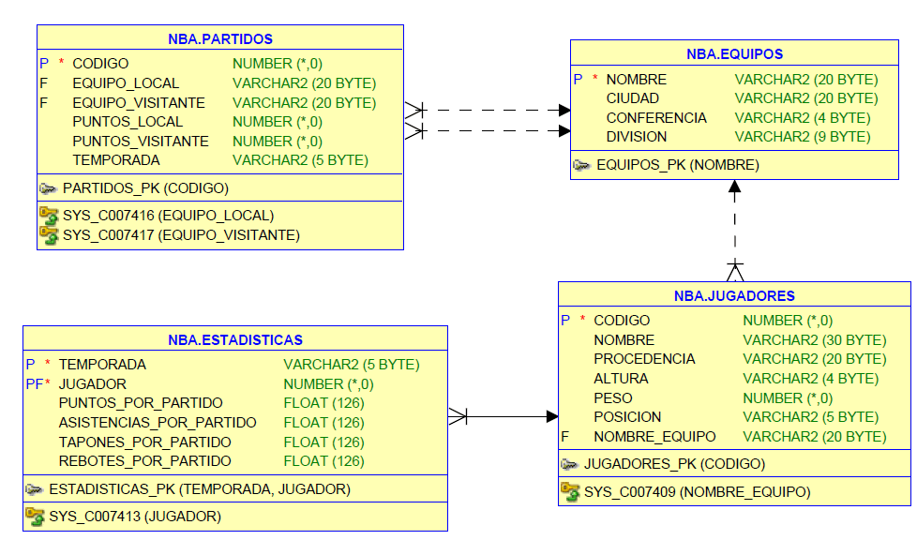
De acuerdo al Modelo Entidad-Relación de la base de datos, crear las tablas en Base de datos Oracle, después, insertar el siguiente script:

Realizar las siguientes consultas con las tablas y datos creados anteriormente:
- Mostrar el nombre de todos los jugadores ordenados alfabéticamente. (Debe devolver 432 registros.)
- Mostrar el nombre de todos los equipos ordenados alfabéticamente.
- Mostrar el nombre de los equipos del este.
- Mostrar los equipos donde su ciudad empieza por c.
- Mostrar todos los jugadores y su equipo ordenado por nombre del equipo. (Debe devolver 432 registros)
- Mostrar todos los jugadores del equipo «Raptors».
- Mostrar los puntos por partido de ‘Pau Gasol’.
- Mostrar los puntos por partido de ‘Pau Gasol’ en la temporada ’04/05′.
- Mostrar el número de puntos de cada jugador en toda su carrera. (Debe devolver 424 registros.)
- Mostrar el número de jugadores de cada equipo.
- Mostrar el jugador que más puntos ha realizado en toda su carrera.
- Mostrar el nombre del equipo, conferencia y división del jugador más alto de la NBA.
- Mostrar el partido o partidos (equipo_local, equipo_visitante y diferencia) con mayor diferencia de puntos. (CREAR UNA VIEW)
- Mostrar la media de puntos en partidos de los equipos de la división Pacific. (CREAR UNA VIEW)
- Mostrar los puntos de cada equipo en los partidos, tanto de local como de visitante. Usa una vista (CREAR UNA VIEW)

